**День рождения группы №5 «Ягодки» 2012 год.**

**Воспитатель:** Наступила осень, и мы вновь собрались в группе «Ягодки» на празднике.

**Ребенок читает:**

К нам праздник пришел долгожданный.

Он лучший из всех без сомнения,

И празднует группа с гостями

Любимый для всех - день рождения.

**Воспитатель:** Сегодня нашей группе «Ягодки» исполнилось 4 года. Теперь она называется - средней. В нашу группу ходят девочки и мальчики, также их родители, которые подготовили и расскажут нам стихотворения о нашем замечательном празднике.

**Исполнение стихов.**

День рожденья –

это праздник лучший в мире

Будем петь и веселиться,

«Ягодкам» уже четыре.

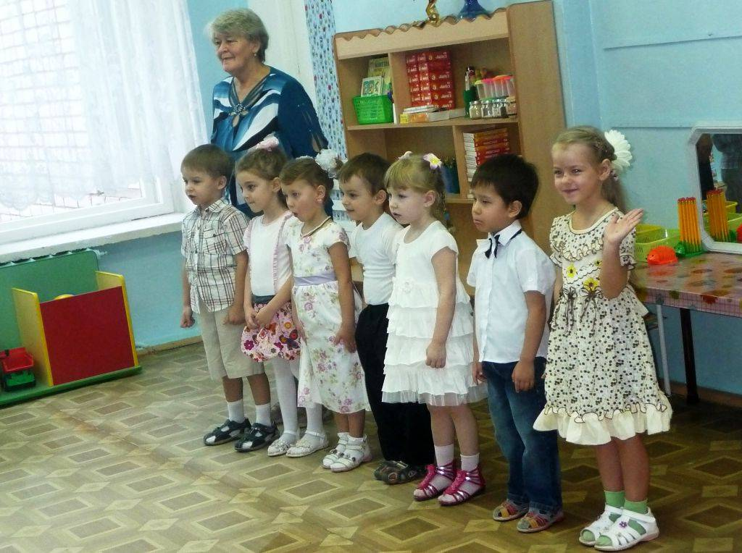

Солнышко лучистое светит с небосвода –

Девочкам и мальчикам уже 4 года!

Поздравляем с праздником, наших ребятишек,

Умных и красивых девчонок и мальчишек!

«Ягодкам» - четыре!

И нет прекрасней в мире,

Умней, стройней, смелее

И в играх веселее!

Как солнечный день,

Как чудесная сказка,

Пусть жизнь в нашей группе

Будет прекрасна!

**Воспитатель:** А теперь, ребята, садитесь на свои стульчики.

День рожденья - день веселья.

Это шутки песни, смех.

И конечно любят гости,

В этот день поздравить всех.

**В группу заходит клоун с шарами.**

**Клоун**: Привет, малыши. Мимо пробегал, вас в окошко увидал, услышал веселые голоса, стихи, неужели я попал на день рожденья?

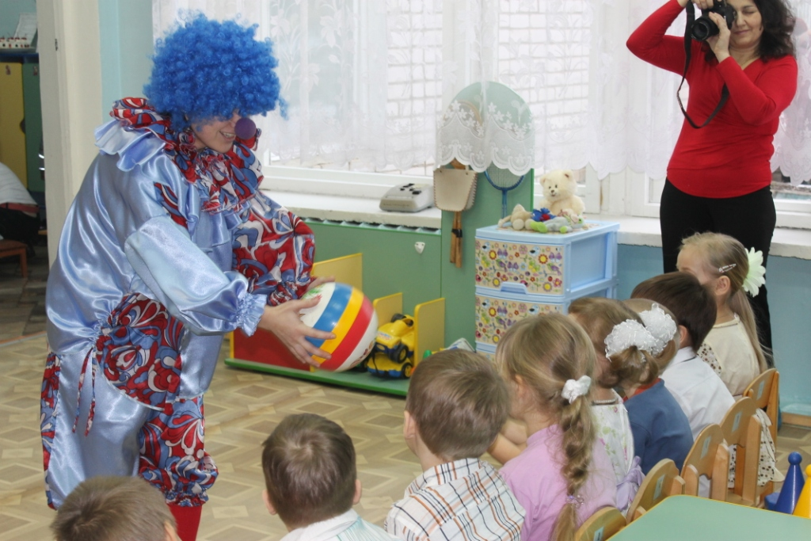

**Воспитатель**: Здравствуй, Клоун! У нашей группы сегодня действительно день рождения. Знакомься, это дети и родители средней группы.

**Клоун за руку начинает со всеми здороваться и представляется.**

- Клоун Вася

**Воспитатель:** Вася, ты так до утра будешь со всеми здороваться. Ты можешь узнать имена всех детей и родителей, если с нами поиграешь в игру «Веселый мяч».

**Дети и родители называют свои имена.**

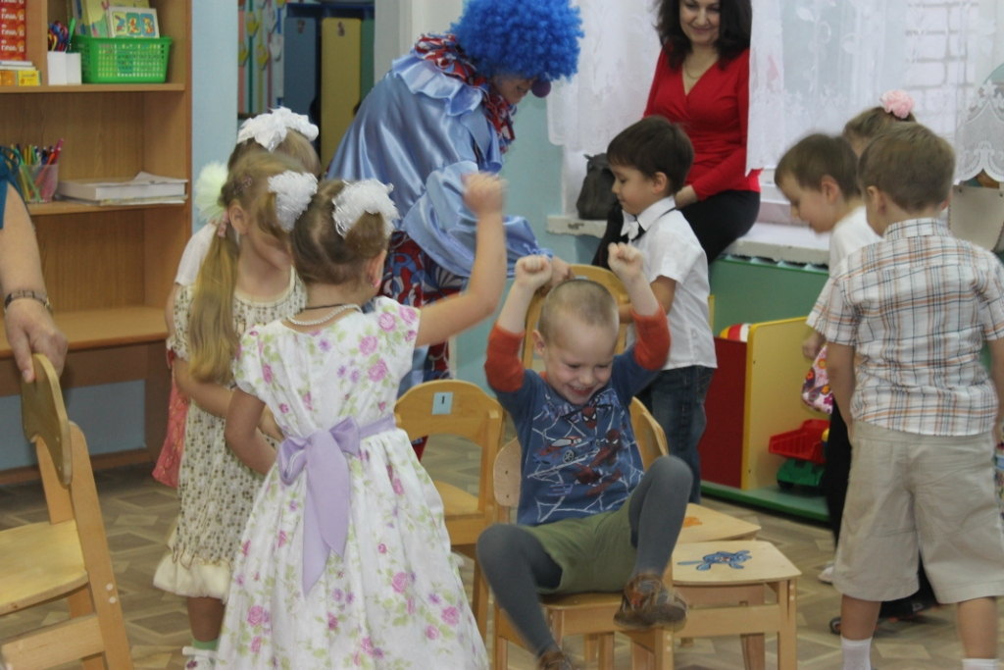

**Клоун:** Ребята я вижу, что вы веселые и озорные, а давайте проверим кто из вас самый ловкий.

**Воспитатель:** Давайте поиграем с вами в игру «Где стульчик».

**Игра « Где стульчик»**

**Клоун:** Да, вы все очень ловкие, но самым ловким оказался _________. Теперь выясним кто самый смекалистый. Знает ли вы детки моих друзей из сказок?

**Загадки.**

Хоть и в погребе жила:

Репку вытащить из грядки

Деду с бабкой помогла (Мышка).

Ждали маму с молоком,

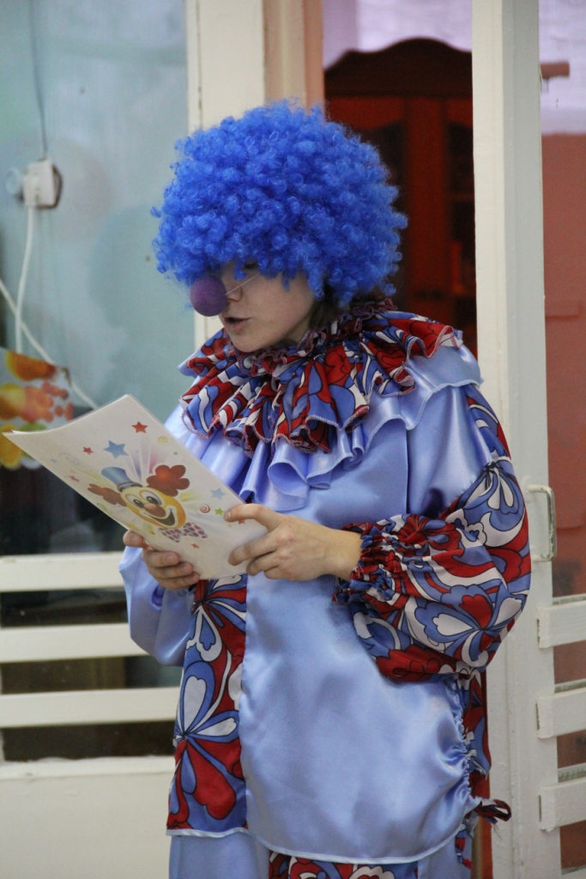

А пустили волка в дом.

Кто же были эти

Маленькие дети? (Семеро козлят)

В гости к бабушке пошла,

Пироги ей понесла.

Серый волк за ней следил,

Обманул и проглотил. (Красная шапочка)

У золушки с ножки

Свалилась случайно.

Была не простою она,

А хрустальной. (Туфелька)

Как у Бабы у Яги

Нет совсем одной ноги,

Зато есть замечательный

Аппарат летательный.

Какой? (Ступа)

**Клоун:** Какие молодцы. За такую смекалку и знание сказок я дарю вам свои шарики. ( Отдала воспитателю.) И приглашаю вас танцевать.

**«Танец маленьких утят»**.

**Клоун:** Ребята как мне понравилось в вашем детском садуА я знаю хорошую песню, как раз про детский сад. Давайте споем ее вместе.

**«Детский сад».**

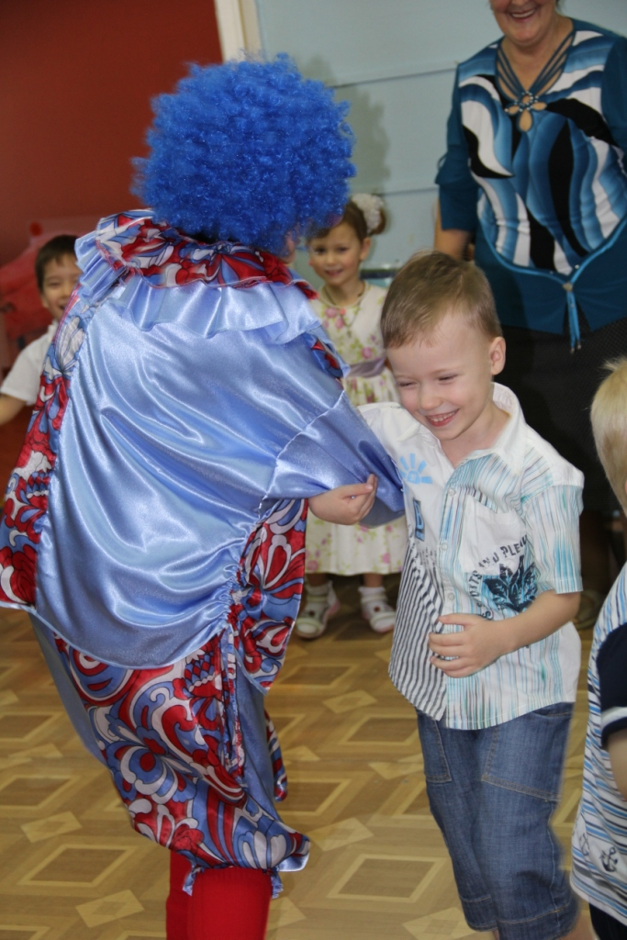

**Воспитатель:** Приготовила ребята,

Я Вам праздничный пирог,

Но пирог исчез куда-то

Кто же сделать это мог?

**Клоун:** А это я хулиганю, но пирог Вам не отдам, вы все равно в пирогах ни чего не понимаете.

**Воспитатель:** Нет,ты не прав, мы очень хорошо разбираемся в пирогах, испечем для тебя каравай.

**Пляшут каравай, а клоун уходит за тортом.**

Все задувают свечи.

**Клоун:** А теперь ребята я приглашаю вас к столу.